**POLITECHNIKA CZĘSTOCHOWSKA**

**WYDZIAŁ INŻYNIERII MECHANICZNEJ I INFORMATYKI**



PRACA DYPLOMOWA INŻYNIERSKA

**System zdalnego monitorowania stanu i sterowania urządzeń.**

*System remote monitoring of the status and control devices.*

Michał Walaszczyk

Nr albumu: 116066

Kierunek: informatyka

Studia: stacjonarne

Poziom studiów: pierwszy

Promotor pracy: dr inż. Jerzy Jelonkiewicz

Praca przyjęta dnia:

Podpis promotora:

Częstochowa, 2015**Spis treści**

[Cel i zakres pracy 3](#_Toc439764397)

[Wstęp 4](#_Toc439764398)

[1 Internet rzeczy 5](#_Toc439764399)

[2 Urządzenia 6](#_Toc439764400)

[2.1 Raspberry Pi 6](#_Toc439764401)

[2.2 Sense Hat 8](#_Toc439764402)

[3 Oprogramowanie 9](#_Toc439764403)

[3.1 Windows 10 IoT Core 9](#_Toc439764404)

[3.2 Visual Studio 11](#_Toc439764405)

[3.3 Microsoft Azure 11](#_Toc439764406)

[4 Komunikacja 13](#_Toc439764407)

[4.1 Advanced Message Queuing Protocol 13](#_Toc439764408)

[Podsumowanie 14](#_Toc439764409)

[Literatura 15](#_Toc439764410)

[Dodatek A. Spis zawartości dołączonej płyty CD 16](#_Toc439764411)

Cel i zakres pracy

* 1. Celem niniejszej pracy jest zaprojektowanie systemu, dzięki któremu będziemy mogli zdalnie monitorować stan urządzeń oraz sterować nimi. Dziedzina zdalnej kontroli nad dowolnymi urządzeniami jest bardzo szeroka i wybranie odpowiedniej metody komunikowania się z urządzeniami może stanowić problem. Przy wyborze należy wziąć pod uwagę wiele aspektów, aby metoda była odpowiednia do danego systemu.
     1. W swojej pracy chcę podjąć się zaprojektowania systemu zdalnej kontroli dowolnych urządzeń podłączonych do platformy komputerowej Raspberry Pi przez użytkownika, który będzie miał dostęp do nich przez dedykowaną stronę WWW z dowolnego miejsca na Ziemi. I tutaj nasuwa się pytanie czy przypadkiem takie rozwiązania nie były już podejmowane przez wiele osób? Zgadza się. Lecz większość tych rozwiązań nie przewiduje skalowalności swojego systemu. Wyobraźmy sobie, że stworzyliśmy jakieś rozwiązanie i chcemy udostępnić je szerszemu gronu odbiorców. Chcemy, aby każdy z użytkowników mógł podglądać parametry pracy swojego urządzenia lub sterować pracą jego urządzeń z jednego portalu WWW dostępnego dla wszystkich użytkowników. Pojawia się problem identyfikowania urządzenia do danego użytkownika systemu tak, aby nad jego urządzeniami mógł mieć kontrole tylko on, a komunikacja z nim odbywała się szybko, bezpiecznie i bezawaryjnie. Dlatego też praca ta będzie w głównej mierze pokazywała rozwiązanie problemu skalowalności systemów sterowania, czyli wybranie odpowiedniej metody komunikowania się z urządzeniem, która będzie spełniać te warunki.
     2. Ponieważ informatyka jest dziedziną bardzo dynamicznie rozwijającą się to chcę na tyle na ile to możliwe wykorzystać najnowsze technologie obecne na rynku. Jest to bardzo ważne dla każdego programisty, aby w dzisiejszych czasach wykorzystywać i znać nowości, które oferują nam najwięksi dostawcy technologii tacy jak np. Microsoft. Dlatego tez praca będzie obejmować opis wszystkich technologii i rozwiązań wykorzystanych w projekcie. Pomoże to dokładnie zgłębić temat i poszerzyć swoją wiedzę w tym zakresie. Oprócz tego chcę również pokazać praktyczne wykorzystanie ich w swoim projekcie, aby udowodnić, że ich wykorzystanie jest rozwiązaniem problemu odpowiedniej komunikacji w świecie internetu rzeczy.

Wstęp

* 1. Wstęp powinien przedstawiać ogólne informacje na temat, którego dotyczy praca, historię i zakres zastosowań.

1. 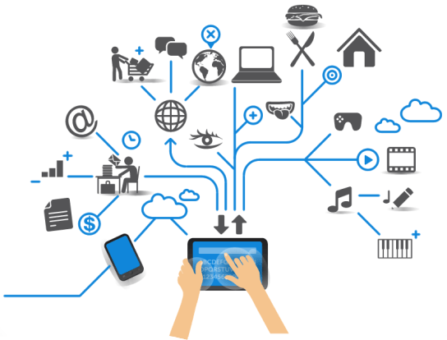Internet rzeczy

* 1. Internet rzeczy (and. *Internet of Things – IoT*) to koncepcja sieci fizycznych obiektów lub rzeczy zbudowanych z elektroniki, oprogramowania, sensorów i łącza sieciowego, co umożliwia im zbieranie i wymianę danych. Internet rzeczy pozwala obiektom być wykrywanym i zdalnie sterowanym poprzez istniejącą infrastrukturę sieciową, tworzenie możliwości bardziej bezpośredniej integracji świata fizycznego i systemów komputerowych, a także poprawy wydajności, dokładności i oszczędności finansowych. Każda rzecz jest jednoznacznie zidentyfikowana poprzez wbudowany system komputerowy, ale jest w stanie współpracować w ramach istniejącej infrastruktury internetowej. Eksperci szacują, że Internet przedmiotów będzie się składać z 50mld obiektów do 2020 roku. Termin internetu rzeczy po raz pierwszy pojawił się w 1999 roku. Wymyślił go brytyjski przedsiębiorca Kevin Asthon. Oczekuje się, że IoT oferuje zaawansowaną łączność z urządzeniami, systemami i usługami, która wykracza poza komunikację maszyna-do-maszyny i obejmuje wiele protokołów, domen i aplikacji. Wzajemne połączenie urządzeń wbudowanych (w tym inteligentnych obiektów) dąży do wprowadzenia automatyzacji w praktycznie wszystkich dziedzinach życia i rozszerzanie się obszarów między innymi takich jak nie tylko inteligentne domy, ale i inteligentne miasta. „Rzeczy” w kontekście internetu rzeczy może odnosić się do wielu różnych urządzeń, na przykład specjalistycznych takich jak implanty monitorujących serce, auta z wbudowanymi czujnikami lub urządzeń wspomagających akcje ratownicze lub poszukiwawcze, ale również proste urządzenia gospodarstwa domowego takie jak pralki, grzejniki, lampy czy liczniki prądu/wody. Podsumowując, internet rzeczy to jakakolwiek rzecz podłączona do sieci, która ma zdolność do komunikowania się ze światem zewnętrznym, aby ułatwić ludziom codzienne funkcjonowanie.

1. Urządzenia
   1. Tu krótki opis tego rozdziału
      * 1. C:\Users\Michał\AppData\Local\Microsoft\Windows\INetCache\Content.Word\Raspberry_Pi_Logo.svg.pngRaspberry Pi

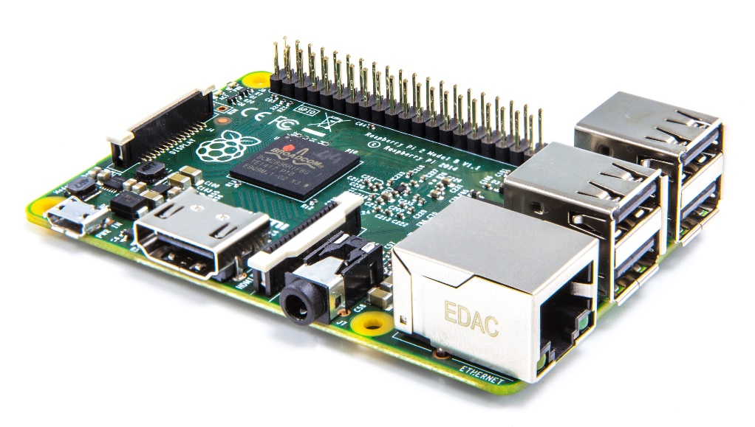Raspberry Pi to seria jednopłytkowych komputerów wielkości karty kredytowej opracowane w Wielkiej Brytanii przez organizację Raspberry Pi Foundation z zamiarem promowania nauczania informatyki w szkołach i krajach rozwijających się. Pierwsze 2 modele komputera (Model A i Model B) zaprezentowano 29 lutego 2012 roku. Aktualnie na rynku dostępnych jest 6 różnych modeli. Najnowszy zaprezentowany 26 listopada 2015 roku to Raspberry Pi Zero, którego koszt zakupu to jedne 5$, a jego specyfikacją jest bardzo zbliżona do Modelu A lecz jego wymiary to jedyne 65 mm x 30 mm x 5 mm.

Skupmy się jednak nad najwydajniejszym modelem z całej gamy komputerów Raspberry Pi, ponieważ to on został wykorzystany w moim projekcie. Model Raspberry Pi 2 został zaprezentowany 2 lutego 2015 roku na oficjalnym blogu fundacji. Cena ustalona przez fundację za ten model to 35$. W zamian otrzymujemy komputer z czterordzeniowym, 32-bitowym procesorem ARM Cortex-A7 taktowany zegarem o częstotliwości 900Mhz opartym na architekturze ARMv7-A. Jest on ok. 4-6 razy wydajniejszy od swoich poprzedników. Dokładna specyfikacja komputera w poniższej tabeli.

|  |  |
| --- | --- |
| SPECYFIKACJA RASPBERRY PI 2 MODEL B | |
| SoC: | Broadcom BCM2836 (CPU + GPU + DSP + SDRAM + jeden port USB) |
| CPU: | 900 MHz quad-core ARM Cortex-A7 |
| GPU: | Broadcom VideoCore IV, OpenGL ES 2.0, 1080p30 h.264/MPEG-4 AVC high-profile decode |
| Pamięć (SDRAM): | 1 GB (współdzielona z GPU) |
| Porty USB 2.0: | 4 (uzyskane za pomocą zintegrowanego koncentratora USB) |
| Wyjścia wideo: | Composite RCA (PAL i NTSC) przez 4-pinowe (TRRS) złącze Jack, HDMI (wersja: 1.3 i 1.4) |
| Wyjścia dźwięku: | 3.5 mm jack, HDMI |
| Nośnik danych: | MicroSD |
| Połączenia sieciowe: | 10/100 Ethernet (RJ45) |
| Pozostałe złącza: | 40 x GPIO |
| Zasilanie: | 900 mA (3.1 W) |
| Źródło zasilania: | 5 V przy pomocy złącza MicroUSB, ewentualnie za pomocą złącza GPIO |
| Wymiary: | 85,60 × 53,98 mm |
| Waga: | 45 g |
| Obsługiwane systemy operacyjne: | Windows 10, Debian GNU/Linux, Fedora, Arch Linux, FreeBSD |

Raspberry Pi wykorzystuje przede wszystkim systemy operacyjne bazujące na jądrze Linuxa. Najpopularniejszy z nich, czyli Raspbian jest najbardziej rekomendowanym przez fundację systemem. Jednak w mojej pracy postanowiłem wykorzystać zupełną nowinkę, jeśli chodzi o system operacyjne na Raspberry Pi. Do świata Internet of Things postanowił w dużym stopniu włączyć się Microsoft, kiedy to w czasie premiery Raspberry Pi 2 zapowiedział swoją wersję systemu Windows 10 dla tego urządzenia. Nie były to słowa rzucone na wiatr, bowiem w kwietniu 2015 roku na konferencji Build zaprezentował pierwszą wersję systemu. Pokazuje to jak ważnym obszarem rozwoju dla Microsoftu jest internet rzeczy.

Rozmieszczenie pinów na płytce Raspberry Pi 2

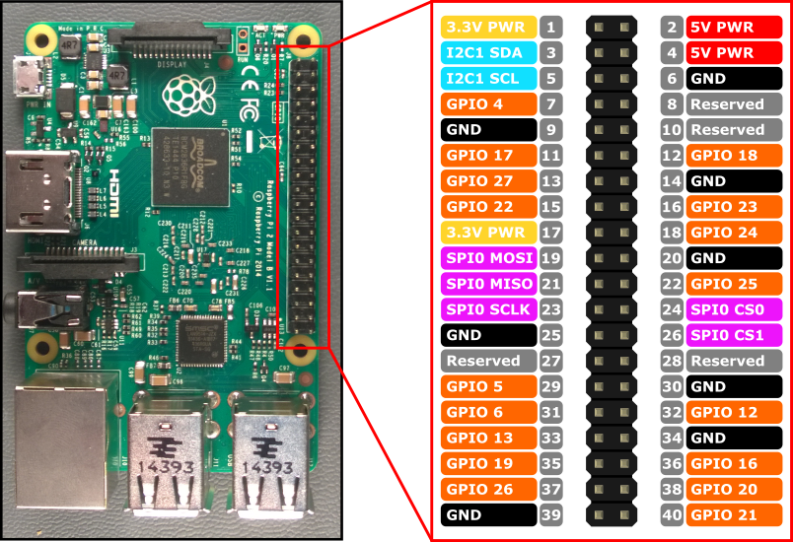

Do naszej dyspozycji mamy:

* 17x – pinów GPIO
* 1x – interfejs SPI
* 1x – interfejs I2C
* 2x – zasilanie 5V
* 2x – zasilanie 3.3V
* 8x – uziemienie
  + - 1. Sense Hat
         1. 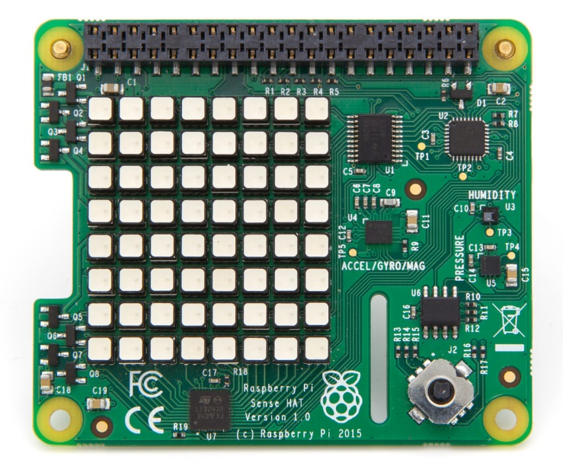

Sense Hat to płytka rozszerzeń do Raspberry Pi. Została ona zaprojektowana specjalnie na potrzeby projektu Astro Pi. Projekt ten miał na celu edukację dzidzi, które w organizowanym przez fundację Raspberry Pi konkursie mogły wysłać swój kod w kosmos na Międzynarodową Stację Kosmiczną. Płytka ta miała umożliwić prowadzenie różnych pomiarów w kosmosie. Koszt płytki ustalony prze fundację to 30$. W skład płytki wchodzą następujące rzeczy:

* Żyroskop – zakres pomiarowy: ±245/500/2000 dps
* Akcelerometr - linowy czujnik przyśpieszenia: ±2/4/8/16 g
* Magnetometr - czujnik magnetyczny: ±4/8/12/16 gauss
* Barometr: 260 – 1260 hPa dokładność ±0.1 hPa w warunkach normalnych
* Czujnik temperatury - dokładność ± 2 °C w zakresie 0-65°C)
* Czujnik wilgotności względnej (dokładność ±4.5% w zakresie 20-80%rH, dokładność do ± 0.5 °C w zakresie 15-40 °C)
* Wyświetlacz matryca RGB LED 8x8
* Miniaturowy joystick 5 przycisków
  + - * 1. Kompletne .NET API dla tej płytki możemy pobrać z NuGet (rozszerzenie w Visual Studio do zarządzania bibliotekami).

1. Oprogramowanie
   1. Opis rodziału
      * 1. Windows 10 IoT Core

Windows 10 IoT Core jest wersją systemu Windows 10 na darmowej licencji, która została zoptymalizowana dla mniejszych urządzeń z wyświetlaczem lub bez. System ten na razie działa tylko na trzech dostępnych urządzeniach: Raspberry Pi 2, MinnowBoard Max oraz DragonBoard 410c i wspiera takie architektury jak ARMv7 oraz X86. Warto zaznaczyć, że do tego zestawienia nie załapało się swego czasu intensywnie wspierane przez Microsoft urządzenie Intel Galileo, na które Microsoft wcześniej wypuścił Windowsa 8.1. Głównym powodem były zbyt wysokie wymagania sprzętowe nowego systemu. Dlaczego warto wykorzystywać produkt Microsoftu w projektach? Windows 10 IoT Core wykorzystuje Universal Windows Platform(UWP) API do budowy aplikacji. Pozwala łatwo zintegrować aplikacje z naturalnym interfejsem użytkownika, dyskami w sieci czy serwisami bazującymi na chmurze. Windows 10 IoT Core obsługuje takie języki programowania jak:

* C#
* C++
* Python
* Visual Basic
* JavaScript
* Node.js

System ten przystosowany jest do pracy z usługami Microsoft Azure, dzięki czemu można monitorować nasze zasoby w chmurze w celu poprawy wydajności i zwiększenia wydajności operacyjnej naszego systemu, a także skorzystać z innowacyjnych systemów analizy danych. Instalacja systemu na Raspberry Pi odbywa się przez program Windows 10 IoT Core Dashboard, który sam pobiera i instaluje system na naszej karcie SD. Niestety, aby zainstalować system musimy posiadać Windowsa 10 na swoim komputerze. To jedyne płatne ograniczenie, jakie narzucił na użytkowników Microsoft.

Po skonfigurowaniu karty SD należy włożyć ją do Raspberry i uruchomić urządzenie. Po pierwszym uruchomieniu należy skonfigurować połączenie sieciowe. Jeśli chcemy korzystać z połączenia bezprzewodowego to przy pierwszym uruchomieniu należy również podłączyć ekran monitora i w ustawieniach wybrać docelową sieć WiFi. Po podłączeniu się do sieci możemy zaobserwować, że nasze urządzenie pojawiło się w programie IoT Dashboard na liście w zakładce „My devices”. Możemy w nim zmienić w nim domyślne hasło (p@ssw0rd) do naszego urządzenia i połączyć się z nim przez Windows Device Portal.

Połączenie z urządzeniem odbywa się przez przeglądarkę internetową poprzez adres IP Raspberry i port 8080. Portal ten zapewnia nam podstawowe funkcje konfiguracji i zarządzania urządzeniem, dodatkowo dostęp do zaawansowanych narzędzi diagnostycznych, aby pomóc w rozwiązywaniu problemów i kontrolować wydajność urządzenia w czasie rzeczywistym. Ponieważ Windows 10 IoT nie posiada ogólnego interfejsu użytkownika tak jak inne wersje Windowsa (jedynie ten z aktualnie uruchomionej aplikacji), dlatego portal ten bardzo pomaga w użytkowaniu tego systemu. Dzięki niemu mamy możliwość między innymi zarządzania i uzyskania szczegółowych informacji o sieci, urządzeniach, uruchomionych procesach, zainstalowanych aplikacjach, ale i wydajności procesora, pamięci, układu graficznego łącza internetowego oraz interfejsu GPIO. Do naszego urządzenia możemy również łączyć się zdalnie przy użyciu PowerShell. Jest to powłoka wiersza poleceń zaprojektowana prze Microsoft specjalnie do administrowania systemem. Aby rozpocząć sesję połączenia urządzanie z PowerShell należy utworzyć relację zaufania pomiędzy nimi.

Windows 10 IoT może pracować w dwóch trybach – headed lub headless. Różnica pomiędzy tymi dwoma trybami jest obecność lub nieobecność jakiejkolwiek formy interfejsu użytkownika. Domyślnie system Windows 10 IoT Core pracuje w trybie headed i uruchamia domyślną aplikację startową, która wyświetla informacje o systemie takie jak nazwa komputera czy adres IP. W trybie tym możliwe jest wyświetlanie interaktywnych aplikacji w standardzie UWP UI. Urządzenia, która nie potrzebują funkcji interfejsu użytkownika można ustawić w trybie headless. Zmniejsza to ilość używanych zasobów urządzenia, co może przyśpieszyć działanie naszego systemu. Aplikacje headless mogą być traktowane jako usługi. System ogranicza nas do uruchomienia tylko jednej aplikacji z interfejsem użytkownika, lecz jeśli potrzebujemy więcej programów mamy możliwość uruchomienia „Background Apps”. Są to aplikacje działające w tle, których może być dowolna ilość zarówno w trybie headed jak i headless.

Włączenie trybu headless:

setbootoption.exe headless

shutdown /r /t 0

* + - * 1. Włączenie trybu headed:

setbootoption.exe headed

shutdown /r /t 0

* + - 1. C:\Users\Michał\AppData\Local\Microsoft\Windows\INetCache\Content.Word\Visual_Studio_2012_logo_and_wordmark.svg.pngVisual Studio

Ponieważ Windows 10 IoT korzysta z Universal Windows Platform to tworzenie naszych aplikacji musi odbywać się w Microsoft Visual Studio. Jest to zintegrowane środowisko programistyczne firmy Microsoft. Od najnowszej wersji jest ono udostępnione za darmo dla wszystkich użytkowników. Dzięki temu IDE wdrażanie i debugowanie aplikacji dla Windows 10 IoT jest bardzo proste, ponieważ mamy możliwość zdalnego debugowania naszego kodu, który wykonuje się natywnie na naszym urządzeniu.

* + - 1. C:\Users\Michał\AppData\Local\Microsoft\Windows\INetCache\Content.Word\Microsoft_Azure_Logo.svg.pngMicrosoft Azure

Microsoft Azure to platforma chmurowa stworzona przez Microsoft do budowania, wdrażania i zarządzania aplikacjami i usługami za pośrednictwem globalnej sieci rozmieszczonych centrów danych. Platforma ta zapewnia mechanizmy pozwalające składować oraz przetwarzać dane. Dane możemy przechowywać w różnych miejscach na ziemi w zależności od lokalizacji jaka nam pasuje, aby uzyskać lepszą wydajność, ponieważ usługa Azure jest dostępna na całym świecie.

Centrum IoT

Centrum IoT to usługa w platformie Microsoft Azure, dzięki której możemy łączyć się, monitorować oraz kontrolować nawet do miliona zasobów internetu rzeczy opartych na obszernym zestawie systemów operacyjnych i protokołów i miliona zdarzeń na sekundę. Dzięki temu rozwiązaniu możemy nawiązywać niezawodną, dwukierunkową komunikację między naszymi zasobami, nawet jeśli są one dostępne tylko czasowo, oraz analizować przychodzące dane i wykonywać działania na ich podstawie. Usługa zapewnia dobre bezpieczeństwo rozwiązań internetu rzeczy dzięki wykorzystaniu uwierzytelnienia na poziomie urządzeń w celu komunikowania się z urządzaniami z odpowiednimi poświadczeniami. Polecenia i powiadomienia do urządzeń mogą być przesyłane niezawodnie do podłączonych do usługi urządzeń, oraz mamy możliwość śledzenia dostarczania komunikatów dzięki potwierdzeniom doręczeń. Za pomocą rozbudowanego zestawu narzędzi dla programistów (SDK) mamy możliwość mamy możliwość łączenia urządzeń z Centrum IoT na takich platformach jak Linux czy Windows oraz systemami operacyjnymi czasu rzeczywistego przy jednoczesnym wsparciu dla takich języków jak C#, Java i JavaScript. Dodatkowo mamy możliwość wykorzystania takich protokołów jak HTTP, AMQP czy MQTT. Microsoft udostępnia bezpłatnie tą usługę z ograniczeniem do 8000 komunikatów dziennie.

Jednym z głównych zadań Azure IoT Hub jest zbieranie danych telemetrycznych z urządzeń. Z tego powodu, IoT Hub jest często porównywalny do usługi w platformie Microsoft Azure, która nazywa się Event Hub. Event hub jest usługą przetwarzania zdarzeń, która zapewnia im przedostawanie się do chmury na masową skalę, z małym opóźnieniem i wysoką niezawodnością. Jednak usługi te mają wiele różnic. Między innymi różne wzorce komunikacyjne, ponieważ IoT Hub oprócz połączenia urządzenie-do-chmury może łączyć się jako chmura-do-urządzenia, a także większa skalowalność co do ilości podłączonych urządzeń z przewagą dla IoT Hub. IoT Hub zapewnia SDK dla większej ilości platform i języków.

1. Komunikacja
   1. opis rodziału
      * 1. Advanced Message Queuing Protocol

Advanced Message Queuing Protocol (AMQP) to otwarty standard protokołu warstwy aplikacji do przesyłania komunikatów. AMQP cechuje się ukierunkowanymi komunikatami, kolejkowaniem, routingiem (komunikaty „point-to-point” i „publish-and-subscribe”), niezawodnością i bezpieczeństwem.

* + - * 1. Najważniejsze cechy:
* Wydajny: Instrukcje protokołu i wiadomości, które przesyła są kodowane binarnie. Zawiera zaawansowane systemy kontroli przepływu, aby zmaksymalizować wykorzystanie sieci i podłączonych komponentów. Został zaprojektowany, aby zapewnić równowagę między wydajnością, elastycznością i interoperacyjności.
* Niezawodny: Pozwala na wymianę wiadomości z gwarancją niezawodności, w myśl zasady odpal i zapomnij po wysłani wiadomości czekamy na dokładnie jedno potwierdzenie doręczenia.
* Elastyczny: Jest protokołem elastycznym, ponieważ może być wykorzystywany do różnych topologii takich jak client-to-client, client-to-broker i broker-to-broker.
* Niezależny: Protokół ten nie posiada żadnych wymogów dotyczących modelu komunikacyjnego używanego przez brokera. Oznacza to, że w prosty sposób możemy dołączyć AMQP do istniejących brokerów wiadomości.

AMQP 1.0 to międzynarodowy standard, zatwierdzony przez ISO i IEC jako ISO/IEC 19464:2014. Jest on rozwijany od 2008 roku przez grupę ponad 20 firm, zarówno tych, które dostarczają technologie, ale i również takich, które tworzą rozwiązania dla użytkowników końcowych. Dzięki temu został on dostosowany do potrzeb biznesowych i współdziała z implementacjami różnych firm.

Podsumowanie

* 1. Dyskusja nad dalszym rozwojem pracy. Wnioski. Omówienie wyników. Co zrobiono w pracy i jakie uzyskano wyniki? Czy i w jakim zakresie praca stanowi nowe ujęcie problemu? Sposób wykorzystania pracy (publikacja, udostępnienie instytucjom, materiał źródłowy dla studentów). Co uważa autor za własne osiągnięcia?

Literatura

1. Przelaskowski A., Kompresja danych, skrypt internetowy http://www.ire.pw.edu.pl, 2000 – październik 2005.
2. http://www.rzepkowski.pl/elka/ - październik 2005.
3. Skarbek W., Multimedia. Algorytmy i standardy kompresji, Akademicka Oficyna Wydawnicza PLJ, Warszawa, 1998.
4. http://www.djworld.pl - październik 2005.
5. Nowak J., Kowalski A, Tytuł artykułu, Czasoppismo, 1/2004, s. 21-23.

Dodatek A. Spis zawartości dołączonej płyty CD

Praca – niniejszy dokument

* 1. www – witryny internetowe wykorzystane w pracy
  2. Progres – aplikacja systemu śledzenia ruchu w sekwencji wideo

Imię i nazwisko ………………………. Częstochowa, dn. ……………………..

Nr albumu ………………………..

Kierunek …………………………

Wydział ………………………….

Politechnika Częstochowska

**Szanowny Pan (i) Dziekan**

**OŚWIADCZENIE**

Pod rygorem odpowiedzialności karnej oświadczam, że złożona przeze mnie praca dyplomowa pt.: …............………………………………………………………………..

............................................................................................................................................

jest moim samodzielnym opracowaniem.

Jednocześnie oświadczam, że praca w całości lub we fragmentach nie została dotychczas przedłożona w żadnej szkole.

Niezależnie od art.239 Prawo o szkolnictwie wyższym wyrażam/ nie wyrażam\* zgodę na nieodpłatne wykorzystanie przez Politechnikę Częstochowską całości lub fragmentów w/w

pracy w publikacjach Politechniki Częstochowskiej.

…………………………

Podpis

\*/ nieodpowiednie skreślić.